Manuel Utilisateur - Application IWO Stock

Sommaires

Introduction 2
2. Connexion à l'application 2
3. Navigation dans le tableau de bord 3
4. Gestion des catégories 4
5. Gestion des articles 5
6. Gestion des fournisseurs 7
7. Gestion du stock et des notifications 7
8. Facturation : Ventes et entrées de produits 9
9. Résolution des problèmes courants 9

Introduction
L'application IWO Stock est conçue pour simplifier et automatiser la gestion des stocks et des produits de votre entreprise. Elle permet de gérer les catégories d’articles, les fournisseurs, le stock, ainsi que l’émission des factures pour les ventes et les entrées de produits. Ce manuel vous guidera dans l'utilisation optimale de l'application.

2. Connexion à l'application
- Accès : Ouvrez l'application ou connectez-vous via le site web.
- Identifiants : Saisissez votre email et mot de passe.
- Connexion : Cliquez sur le bouton Connexion.
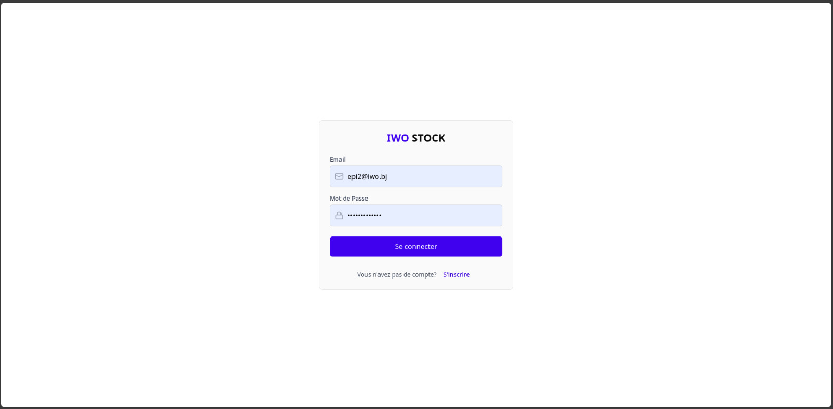
Astuce : En cas d'oubli de mot de passe, cliquez sur Mot de passe oublié ? pour recevoir un email de réinitialisation.

La page de connexion.

3. Navigation dans le tableau de bord
Le tableau de bord vous donne une vue globale des performances de votre stock :
- Statistiques clés :
  - Articles à livrer.
  - Articles réceptionnés.
  - Produits proches de la rupture de stock.
- Résumé des stocks :
  - Quantités disponibles.
  - Quantités à recevoir.
  - Valeur du stock actuel.
- Produits récents : Un aperçu des articles récemment ajoutés.
- Notifications : Alertes automatiques en cas de dépassement du seuil de stock.

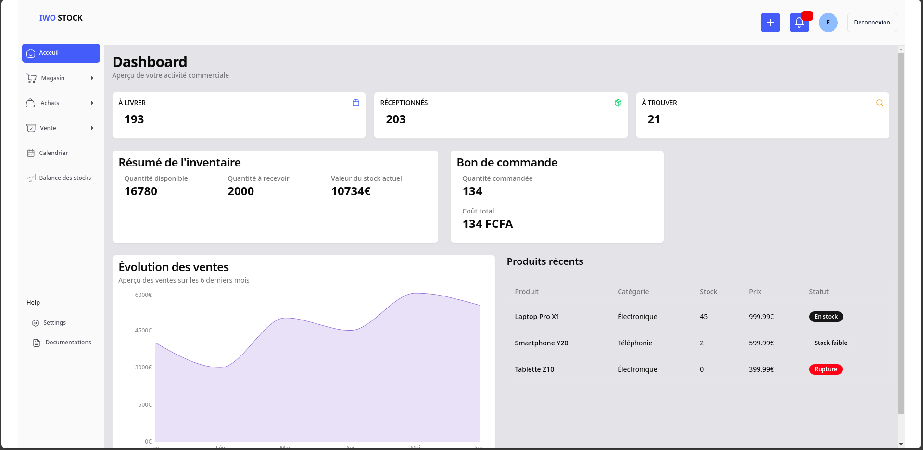
Capture d’écran du tableau de bord avec les statistiques.

4. Gestion des catégories
La section Catégories permet de classer vos articles pour une meilleure organisation :
- Afficher les catégories : Consultez la liste des catégories disponibles.
- Ajouter une catégorie : Cliquez sur Nouvelle Catégorie et entrez un nom, une description ou des caractéristiques spécifiques.
- Modifier une catégorie : Sélectionnez une catégorie pour mettre à jour ses informations.
- Supprimer une catégorie : Supprimez les catégories inutilisées.

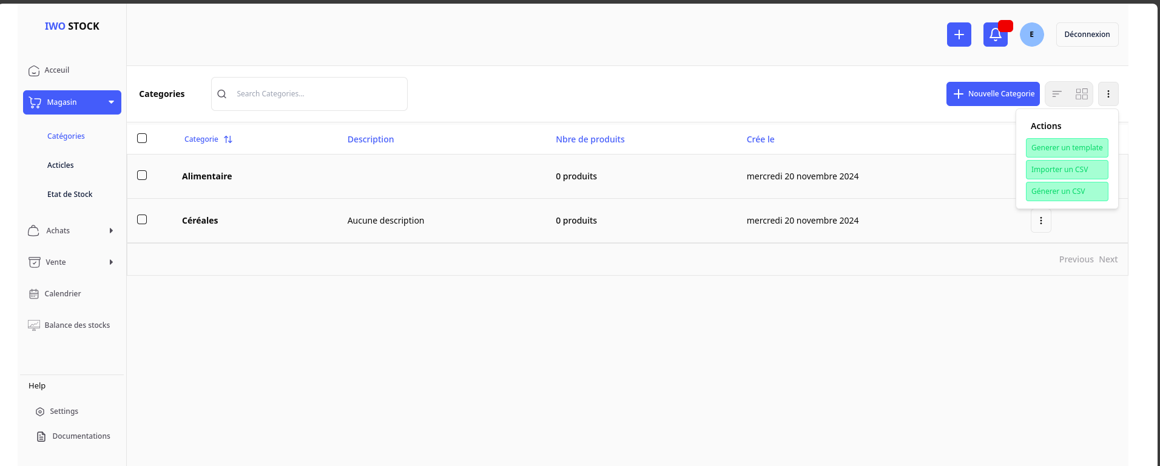
Capture de la liste des catégories
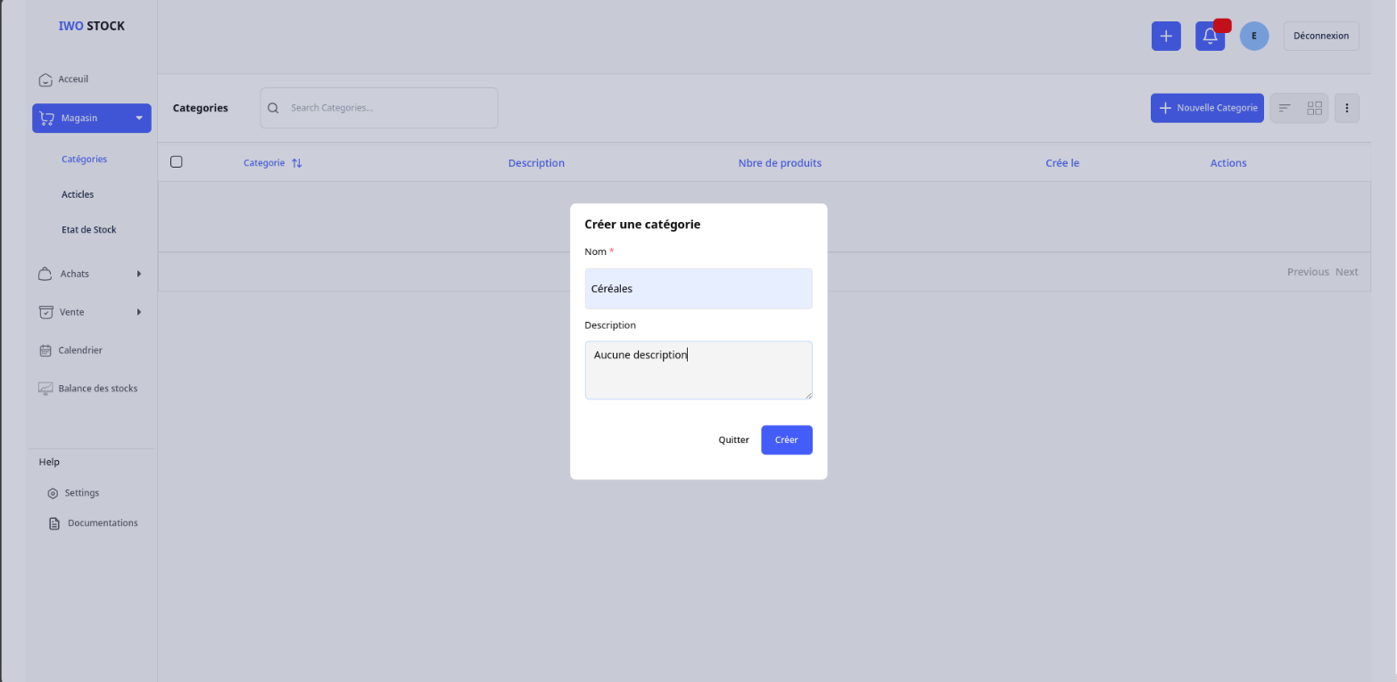
Formulaire de création.

5. Gestion des articles
La section Articles est utilisée pour gérer les détails des produits :
- Ajouter un article : Cliquez sur Nouvel Article, entrez les informations nécessaires
- Modifier un article : Accédez à un article pour mettre à jour ses informations ou son stock.
- Afficher les détails : Consultez les informations comme la quantité en stock, la date d’expiration ou le prix unitaire.
- Supprimer un article : Supprimez les articles obsolètes.
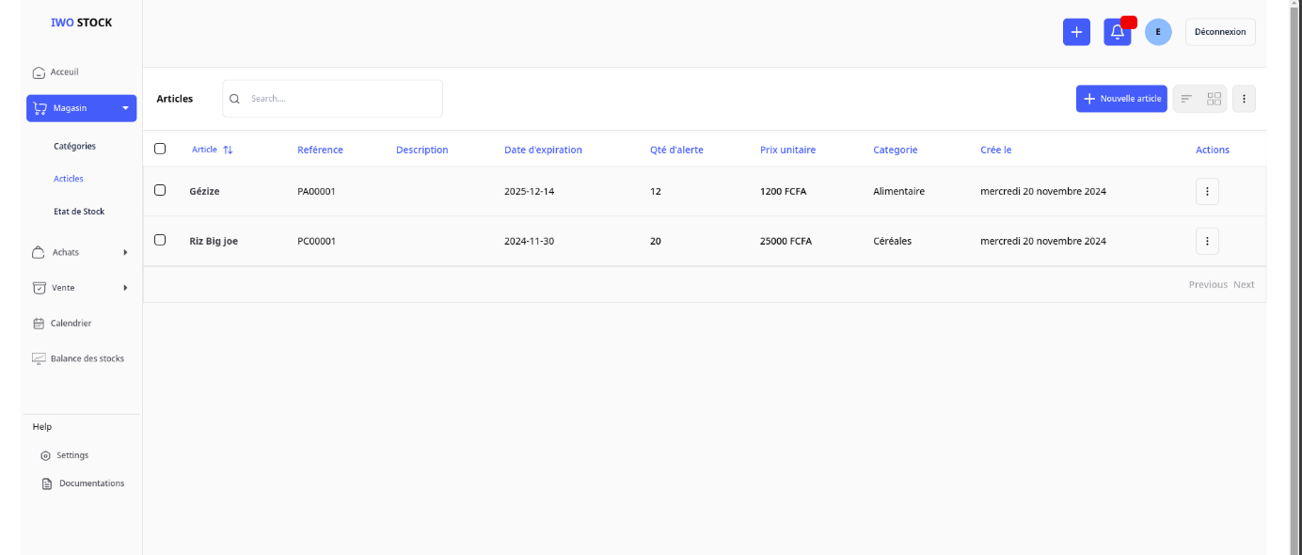
La liste des articles

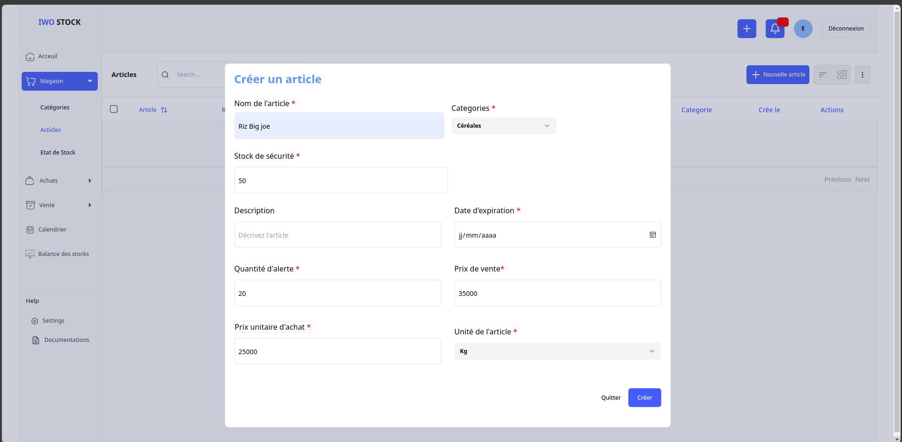
Formulaire d’ajout.

6. Gestion des fournisseurs
Dans la section Fournisseurs, vous pouvez suivre vos partenaires commerciaux :
- Afficher les fournisseurs : Consultez les informations des fournisseurs
- Ajouter un fournisseur : Cliquez sur Nouveau Fournisseur, remplissez les champs nécessaires
- Modifier un fournisseur : Mettez à jour les informations d’un fournisseur.
- Supprimer un fournisseur : Retirez les fournisseurs inactifs.

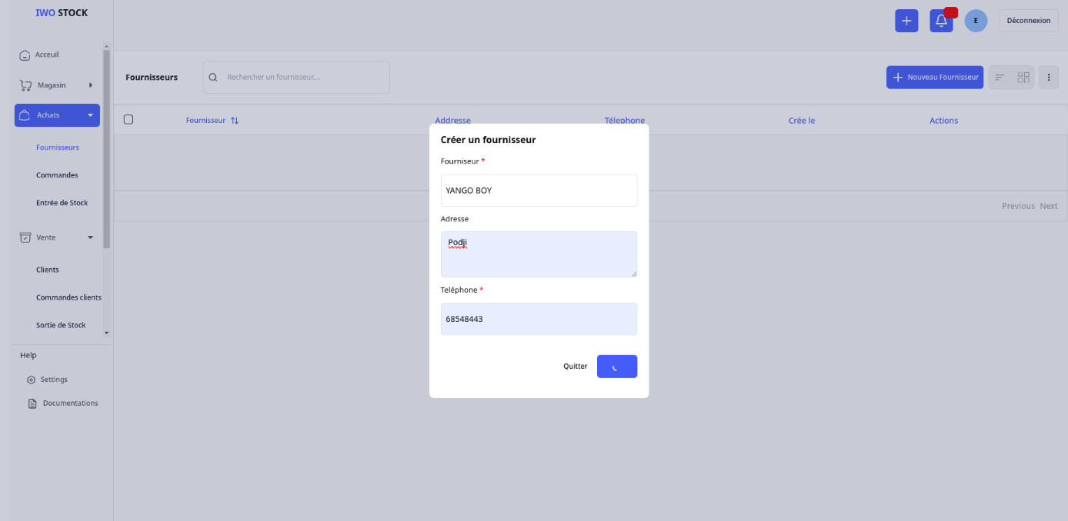
Formulaire d’ajout.

7. Gestion du stock et des notifications
La gestion du stock permet de suivre en temps réel les mouvements des articles :
- Mises à jour automatiques : Lorsque des produits sont ajoutés, vendus ou réceptionnés.
- Alertes sur le seuil de stock : Recevez des notifications automatiques si un article atteint le seuil minimum défini.
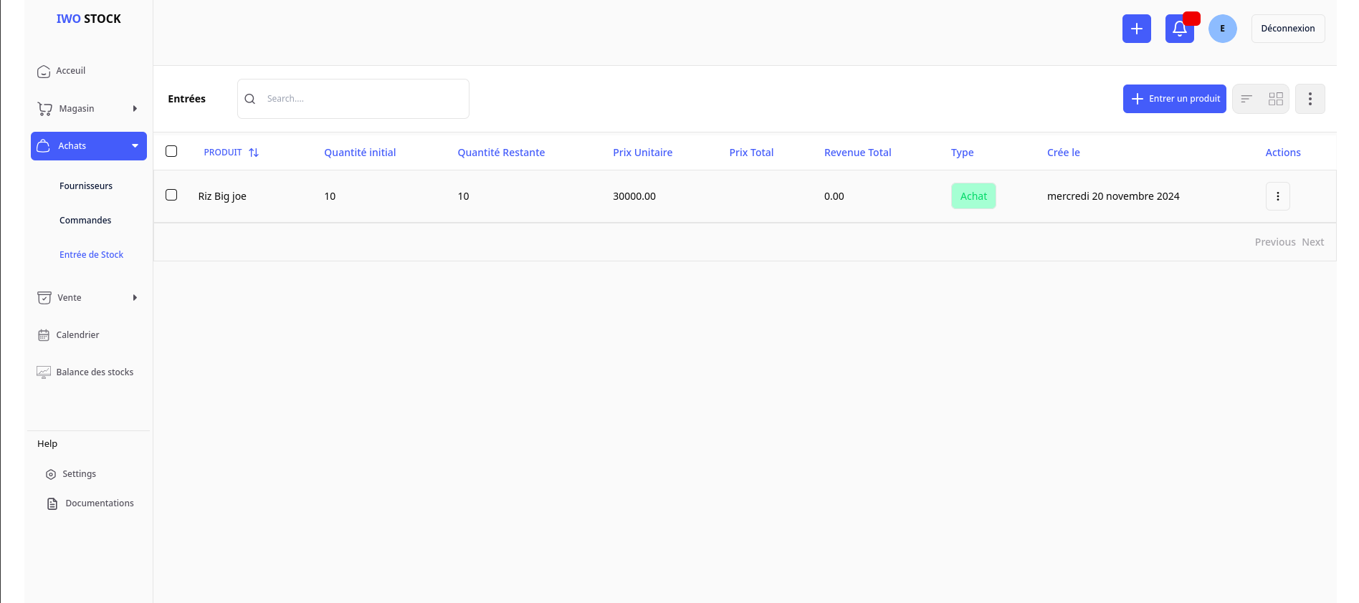
- Historique des mouvements : Consultez un journal des entrées et sorties des produits.

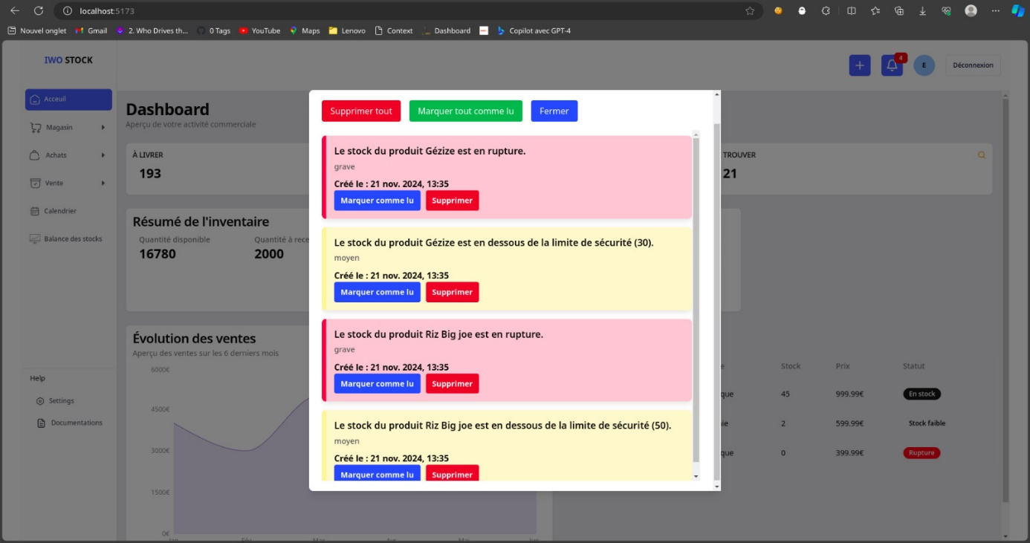
Capture d’écran des notifications et de l’historique des mouvements.

8. Facturation : Ventes et entrées de produits
L’application facilite l’émission des factures pour :
- Sorties de produits (ventes) :
  - Sélectionnez un article ou une liste d’articles.
  - Entrez les quantités et générez une facture.
  - Enregistrez ou imprimez la facture pour le client.
- Entrées de produits :
  - Ajoutez des produits réceptionnés en stock.
  - Associez-les à un fournisseur et générez une facture d'entrée.

9. Résolution des problèmes courants
- Produit introuvable : Utilisez la barre de recherche pour localiser rapidement un article.
- Notification incorrecte : Vérifiez les seuils de stock définis et ajustez-les si nécessaire.
- Erreur de facturation : Annulez la facture concernée et recréez-la avec les informations correctes.

Conclusion
L'application IWO Stock vous permet de gérer efficacement vos stocks et d'optimiser vos opérations commerciales. Grâce à ses fonctionnalités avancées et ses alertes intelligentes, vous êtes toujours en contrôle. Si vous avez besoin d’assistance, notre équipe support est prête à vous aider.

